Конспект часа общения
“Самые полезные продукты”
Цели
1.Обобщить и систематизировать знания учащихся о значении продуктов питания, способах приготовления блюд.
2.Формировать коммуникативные навыки; развивать любознательность и наблюдательность, расширять кругозор учащихся, креативное мышление.
3.Воспитывать бережное отношение к своему здоровью.
Оборудование: картинки с изображением овощей, карточки – задания, слайды с, плакат с кроссвордом, фигура доктора Здоровая Пища.
Ход занятия.
- Организационный момент.
Презентация Слайд 1.
Итак, друзья, внимание,
Звонок ведь прозвенел,
Садитесь поудобнее,
У нас так много дел.
Занятие у нас сегодня необычное, к нам пришли гости. Это ваши родители, учителя школ. Поприветствуйте их.
2. Актуализация знаний
- Человеку нужно есть,
Чтобы встать и чтобы сесть,
Чтобы прыгать, кувыркаться,
Песни петь,дружить, смеяться,
Чтоб расти и развиваться
И при этом не болеть.
Нужно правильно питаться
С самых юных лет уметь.
Как вы думаете о чем будет разговор на нашем занятии?
II. Введение в тему.
Учитель:
Мы отправляемся в страну Здоровячков.
Но дорога не проста:
Из-за каждого куста
Может недруг появиться -
Вам придется с ним сразиться.
Вы готовы к испытаниям?
Дети отвечают «Да».
Учитель:
В этом путешествии по стране Здоровячков нам поможет доктор Здоровая Пища. Как вы думаете, зачем человек питается? (Ответы детей).
А вы знаете, что это за страна Здоровячков, кто в ней живет ….?
(Ответы детей)
-Правильно, ребята! Там живут здоровые люди. А здоровые люди … это когда у нас розовые щечки, когда мы сильные, ловкие, смелые и веселые, Доктор Здоровая Пища приготовил для вас кроссворд. Давайте разгадаем его.
Презентация слайд 2.
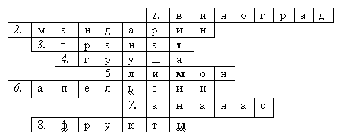

1. Ягода известная
Прозрачная, полезная
Этой ягоде я рад,
Это вкусный… (Виноград)
2. Он оранжевый и сочный,
Любит Новый год.
Посмотри под ёлку - точно,
Он в подарках ждет!
Этот рыжий господин -
Вкусный сладкий ...
(Мандарин)
3. Маленькая печка с красными угольками (Гранат)
4. Какой плод человеческим именем величается? (Груша)
5. Яркий, кислый, налитой,
Весь в обложке золотой (Лимон)
6. Желтый, круглый, ты откуда?
Прямо с солнечного юга.
Сам на солнышко похож.
Можешь съесть меня, но только
Раздели сперва на дольки.
Как меня ты назовешь? (Апельсин)
7. Диковинка заморская
С зеленым хохолком.
Не растет у нас
Полезный… (Ананас)
8. Как назвать это все одним словом? (Фрукты)
1.Объяснение нового.
Учитель: Какое слово получилось в выделенных клетках? (Витамины)
- Что такое витамины? (Ответы детей).
- Ребята, как вы думаете, в каких продуктах содержатся витамины?
- Правильно, ребята, витамины – это вещества, которые содержатся в овощах, фруктах: они полезны для организма человека. Без витаминов человек болеет.
А вы знаете, ребята, какие имена носят витамины?
- Давайте послушаем, что нам расскажут сами витамины.
Выступают дети переодетые витаминами.
Витамин А: Если вы хотите хорошо расти, хорошо видеть и иметь крепкие зубы, вам нужен я!
Учитель: А где его можно найти, посмотрите на слайд..
Витамин А есть в капусте, помидорах, моркови.
Презентация слайд 3.
Витамин В: Если вы хотите быть сильными, иметь хороший аппетит и не хотите огорчаться и плакать по пустякам, вам нужен я!
Учитель: А найти этот витамин можно в следующих продуктах…
А этот витамин есть в свёкле, яблоках, редиске, листьях салата.
Презентация слайд 4.
Витамин С: Если хотите реже простужаться, быть бодрыми, быстрее выздоравливать при болезни, вам нужен я!
Учитель: А где же мы встретим этот витамин? (В черной и красной смородине, лимоне и луке).
Презентация слайд 5.
Каждому человеку нужны витамины, чтобы хорошо расти, хорошо видеть, иметь крепкие зубы, и не огорчаться и не плакать по пустякам, чтобы реже простужаться, быть бодрым, быстрее выздоравливать при болезни.
Презентация слайд 6.
Физкультминутка.
Быть здоровым – это модно!
Дружно, весело, задорно
Становитесь на зарядку.
Организму – подзарядка!
Знают взрослые и дети
Пользу витаминов этих:
Фрукты, овощи на грядке –
Со здоровьем все в порядке!
Также нужно закаляться,
Контрастным душем обливаться,
Больше бегать и гулять,
Не ленится, в меру спать!
III. Первичное закрепление.
-Чем же питается человек? (Ответы детей). Но не все продукты, которыми питается человек, полезны для здоровья. Правильное питание – условие здоровья, неправильное приводит к болезням. Но есть продукты, которые наносят вред нашему организму.
Доктор Здоровая Пища прислал нам две корзины и разложил в них продукты. В левую корзинку – полезные, в правую корзинку – наносящие вред организму. Давайте посмотрим, какие продукты в этих корзинках.
Вторичное закрепление. Работа с карточками.
Два ряда. 1- задание про продукты
2-сварить борщ
Сейчас мы поработаем с карточками, которые у вас на столах. В задании вы должны ответить: что полезно, а что нет? Если это продукт полезен, то ставите «+». Если считаете, что этот продукт не приносит пользы, то ставите «-» в квадратик рядом с картинкой. (Дети выполняют задание). Давайте проверим, правильно ли вы ответили.
Презентация слайд7.(На доске показаны правильные ответы).

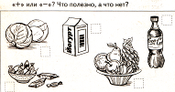

Ребята, поднимите руки те, кто не допустил ни одной ошибки.
VI.Самостоятельная работа. Задание-игра «Сварим борщ»
Учитель: Сейчас мы с вами поработаем на наших карточках. Возьмите карточку, на которой изображены разные продукты. Вы должны обвести те продукты, которые нужны, чтобы приготовить борщ.
Дети приступают к выполнению задания.

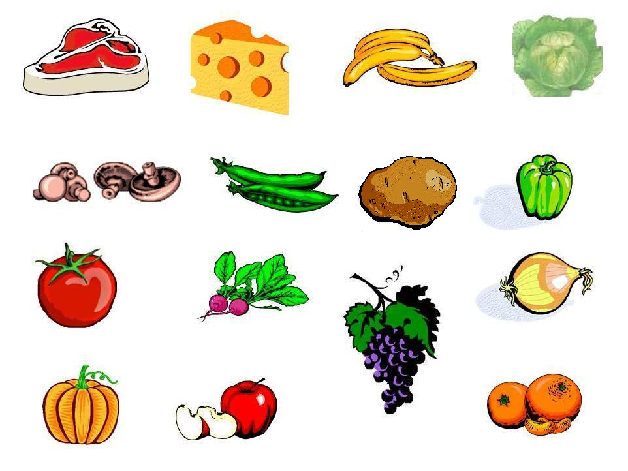
Учитель: Какие продукты нужны, чтобы сварить борщ? (лук, морковь, помидор, перец, картофель, мясо). Проверим.
Презентация слайд 9.
- Доктор Здоровая Пища прислал письмо, где написал нам важные советы, которые мы постараемся запомнить. Зачитает нам письмо. 5 детей
1. Главное – не переедайте. Ешьте в меру.
2. Тщательно пережевывайте пищу, не спешите глотать.
3. Перед едой мойте руки с мылом.
4. Фрукты и овощи надо хорошо мыть.
5. Во время еды не разговаривайте и не читайте.
- Но итоги подводить еще рано, о правильном питании и полезных продуктах давайте порадуем друг друга и наших гостей сценической миниатюрой « Теремок на новый лад». А пока артисты перевоплощаются в своих героев, вниманию гостей мы предлагаем очень интересный фильм.
Включается фильм
Короткий фильм «Вредные продукты»
Сценка «Теремок на новый лад»
VII. Итог занятия.
Учитель:
- Чему учит нас эта сказка?
-А что будет если будем есть одну морковку….
- Что нового для себя вы узнали на сегодняшнем занятии ?(ответы детей)
Что особенно вам понравилось?
-Какие полезные продукты вы употребляете в пищу? (Ответы детей: картофель, молоко, шоколад, сок)
-Какие советы вы запомнили?
Учитель: Я благодарю вас за работу. Надеюсь советы какие получили вы запомнили. И хочу вас наградить полезным продуктом питания.
Раздаются каждому учащемуся яблоко или мандарин

